**PLANO DO PROJETO**

|  |
| --- |
| Objetivo do Projeto |
| O StockAlertApi é um sistema automatizado que monitora os dados de estoque de bobinas em uma planilha do Google Sheets e envia alertas via WhatsApp e e-mail para os responsáveis, informando quais lojas precisam de reposição. O processo é executado automaticamente duas vezes por dia. |

|  |
| --- |
| Escopo do Projeto |
| * Conectar o script ao Google Sheets para leitura do estoque. * Identificar os estoques críticos. * Formatar mensagem de alerta por loja. * Enviar mensagem automaticamente via endpoint do Bubble. * Fonte de dados: Google Sheets (ESTOQUE). * Processamento: Script Python (StockAlertApi2.1.py). * Notificações: API Bubble para Whatsapp + SMTP para e-mail. * Agendamento: GitHub Actions com cron para execução automática. |

|  |
| --- |
| **Identificação do Projeto** |

|  |
| --- |
| **Código:**  **KBV-2025-BOB01** |
| **Projeto**  **StockAlertApi** |
| **Unidade Demandante**  **Diretoria KBV** |
| **Solicitante**  **Manoj Sharma** |
| **Especialista do Projeto**  **Helen Cascaes** |
| **Gerente do Projeto**  **Luciano Sena** |

|  |  |  |  |
| --- | --- | --- | --- |
| **Histórico de Versões** | | | |
| **Versão** | **Data** | **Descrição** | **Responsável** |
| Bob01.01 | 12/09/2025 | Integração com a API de mensageria baseada em protocolo HTTP RESTful (Ultramsg) | Luciano Sena |
| Bob01.01 | 13/09/2025 | Implementação da integração entre script Python e Google Sheets via Google Cloud SDK + Ultramsg API | Luciano Sena |
| Bob01.02 | 16/09/2025 | Substituição da API de mensageria para Bubble.io, visando maior estabilidade e suporte a templates | Luciano Sena |
| Bob02.01 | 17/09/2025 | Definição da estratégia de execução automatizada via GitHub Actions com agendamento por cron | Luciano Sena |

# DECLARAÇÃO DO ESCOPO DO PROJETO

# Justificativa

Atualmente, o processo de acompanhamento de estoque de bobinas é manual e sujeito a falhas de comunicação, o que pode gerar atrasos na reposição e impacto nas operações das lojas. O projeto visa automatizar esse fluxo, garantindo mais agilidade, redução de erros e melhoria no controle de suprimentos.

# Produto

O produto final será um sistema de automação que:

* Lê dados de estoque de bobinas a partir de uma planilha no Google Sheets.
* Agrupa os dados por loja e estado.
* Identifica estoques críticos.
* Envia mensagens automáticas de alerta via WhatsApp, integrando-se a um endpoint Bubble.

Expectativa da área demandante: mais agilidade no monitoramento de estoque e redução de falhas humanas no processo de comunicação.

# Principais Entregas e Requisitos

* Script Python para leitura da planilha Google Sheets.
* Integração com API Bubble para envio de mensagens.
* Mensagens formatadas e padronizadas.
* Documentação técnica e de uso.
* Plano de testes e homologação.

# Limites do projeto (não escopo)

* Não contempla criação de dashboards de análise.
* Não substitui o sistema de gestão de estoque oficial da empresa.
* Não realiza pedidos automáticos de compra ou movimentação logística.
* Não inclui suporte a múltiplos canais além do WhatsApp.

# Premissas

* A planilha Google Sheets estará corretamente preenchida e atualizada.
* O endpoint Bubble permanecerá disponível e funcional.
* Os números de WhatsApp cadastrados são válidos e ativos.
* O projeto será executado com recursos internos (sem contratação de terceiros).

# Restrições

* O envio de mensagens está limitado aos números previamente cadastrados no .env.
* O projeto depende de conectividade com a internet.
* O cronograma precisa ser cumprido em até **5 semanas**.
* Alterações significativas no formato da planilha poderão demandar ajustes adicionais.

# Marcos do Projeto

|  |  |
| --- | --- |
| **Data** | **Marco** |
| 12/09/2025 | Aprovação do Plano do Projeto |
| 13/09/2025 | Conclusão do Script de Integração |
| 15/09/2025 | Testes de Integração |
| 16/09/2025 | Homologação com Usuários-Chave |
| 17/09/2025 | Implantação em Produção |

# Estrutura Analítica do Projeto - EAP

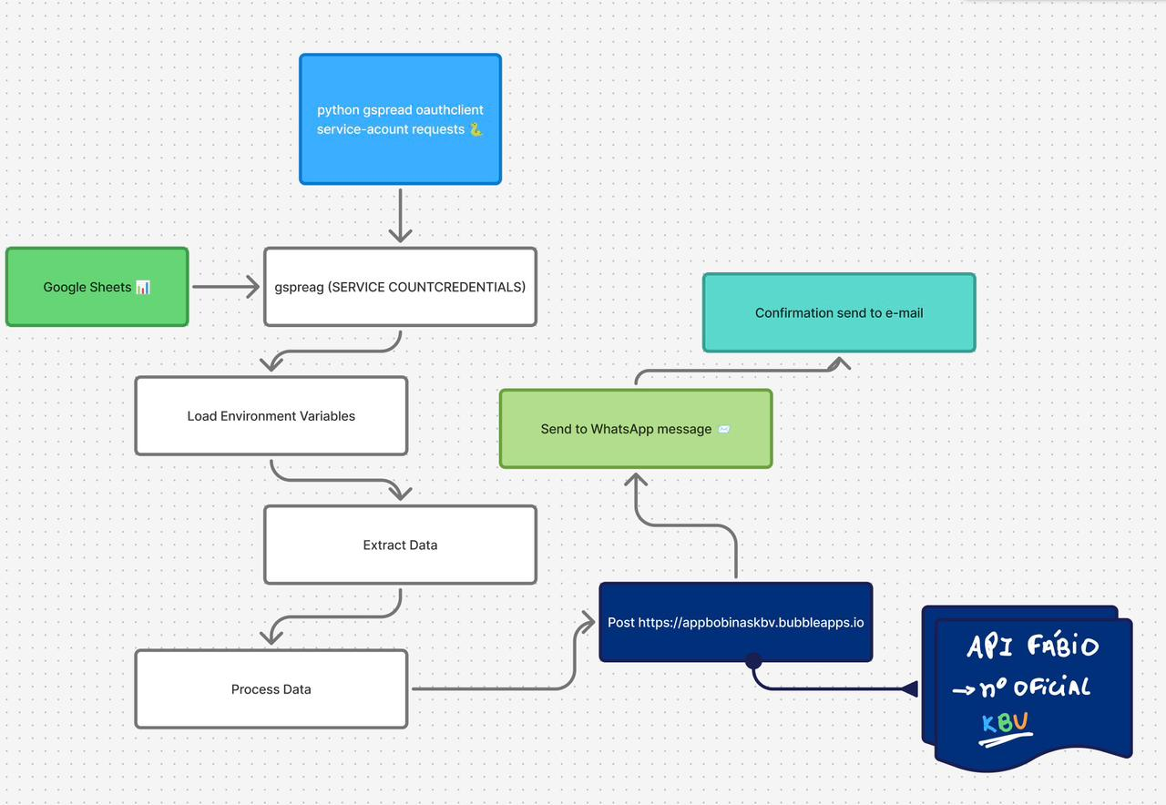

|  |  |  |  |
| --- | --- | --- | --- |
| **Equipe do projeto** | | | |
| **Nome** | **Lotação** | **Dedicação ao projeto** | **Atribuições (Códigos das atividades da EAP que o integrante participa)** |
| Luciano Sena | Desenvolvimento/TI | Integral | EAP 1.1 - Desenvolvimento do script de integração  EAP 1.2 - Configuração de ambiente e variáveis  EAP 1.3 - Testes e validação de envio de mensagens  EAP 1.4 - Suporte técnico à equipe CPI |
| Equipe CPI | Operações | Parcial | EAP 2.1 - Alimentação da planilha de estoque  EAP 2.2 - Validação dos dados inseridos  EAP 2.3 - Comunicação com lojas sobre demandas |

# GERENCIAMENTO DA QUALIDADE

# Organograma do Projeto

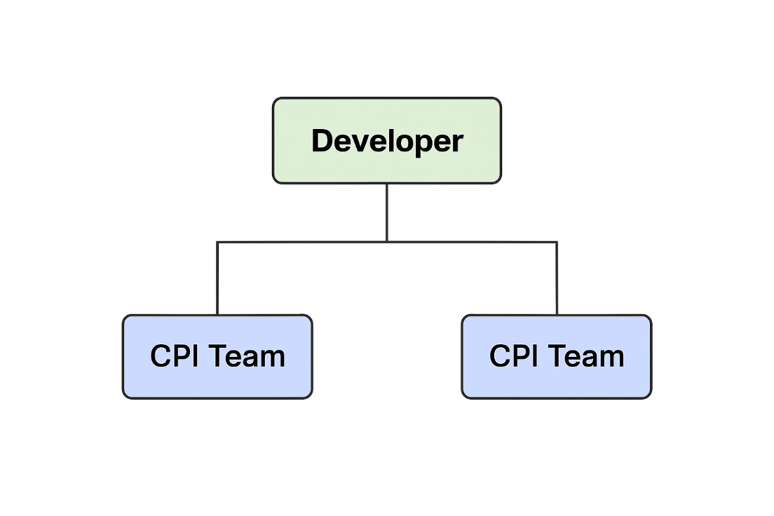

# Diretório da Equipe do Projeto

|  |  |  |  |  |
| --- | --- | --- | --- | --- |
| **No.** | **Nome** | **Unidade** | **E-mail** | **Telefone** |
| 1 | Luciano Sena | Desenvolvimento/Ti | luciano.maciel@grupokbv.com | (92)98157-4232 |

# FUNCIONAMENTO DO PROJETO

# Fluxo de Execução do Projeto

|  |  |
| --- | --- |
| **Etapas do Processo** | |
| **Etapa** | **Descrição** |
| Autenticação | Acesso à planilha do Google Sheets usando credenciais seguras via GitHub Secrets (`GOOGLE_CRED_JSON`). |
| Leitura de Dados | Extração dos dados da aba `ESTOQUE`, contendo os níveis de estoque por loja. |
| Análise de Estoque | Interpretação dos valores e identificação das lojas que precisam de reposição. |
| Agrupamento | Organização dos dados filtrados por loja e estado, facilitando a comunicação direcionada. |
| Envio via whatsApp | Utilização da API Bubble para envio de mensagens personalizadas aos números definidos no segredo `GET_NUMWPP_ENV`. |
| Confirmação por E-mail | Envio de e-mail para o destinatário (`EMAIL_DESTINATARIO`) com confirmação da execução e horário ajustado para o fuso de Manaus. |

# Descrição do Projeto

Base URL: https://github.com/Luc1an0s/KBV-2025-BOB01-StockAlertApi

**Ambiente:** Produção (via GitHub Actions)

|  |
| --- |
| **Descrição** |
| A API do **StockAlertApi** realiza o monitoramento de estoque de bobinas em lojas cadastradas e envia alertas automáticos via WhatsApp e e-mail. A execução é feita de forma agendada ou manual, sem necessidade de autenticação externa. |

# 3.3 Autenticação do Projeto

Tipo: Nenhuma

**Segurança:** As credenciais de acesso ao Google Sheets e envio de mensagens são armazenadas via GitHub Secrets.

# Parâmetros de Execução do Projeto

|  |  |  |  |
| --- | --- | --- | --- |
| **Parâmetro** | **Tipo** | **Obrigatório** | **Descrição** |
| GOOGLE_CRED_JSON | JSON | Sim | Credenciais de acesso à planilha do Google Sheets. |
| GET_NUMWPP_ENV | Lista | Sim | Lista de números de WhatsApp dos gestores. |
| EMAIL_REMETENTE | STRING | Sim | E-mail usado para envio de confirmação. |
| EMAIL_SENHA | STRING | Sim | Senha do e-mail remetente. |
| EMAIL_DESTINATARIO | STRING | Sim | E-mail que recebe a confirmação de execução. |